PT. Salam Pacific Indonesia Lines

Nomor Dokumen | IK-SPIL-CL-01-01
Tanggal Berlaku | 27 Juni 2023
Revisi | 03
Halaman | 1 dari 3

Sistem Manajemen Mutu ISO 9001:2015

Instruksi Kerja
PELAPORAN CLAIM OLEH CUSTOMER VIA MY SPIL

PENGESAHAN DOKUMEN
Uraian | Dibuat |  | Disetujui
Jabatan | Claim Manager |  | Human Capital & Corporate Affair General Manager
Tanda Tangan |  |  | 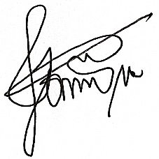
Nama | Yessy Agustine T.M |  | Dominikus Putranda Romo Ganggut
Tanggal | 23 Juni 2023 |  | 26 Juni 2023
DISTRIBUSI DOKUMEN
Status Dokumen |  | Penerima Dokumen
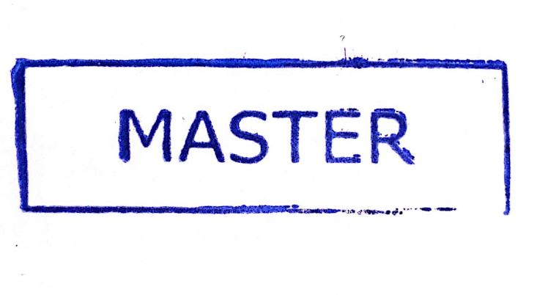  Stempel: |  | Jabatan
 |  | Nama dan Tanda Tangan
KRONOLOGI DOKUMEN
Tanggal | Revisi ke | Keterangan  (Tuliskan sub-bab & perihal yang diubah serta alasan perubahan)
17 Mei 2021 | 01 | Perubahan pada lembar pengesahan dokumen (nama)
19 Mei 2021 | 02 | Perubahan pada intruksi kerja
29 Maret 2023 | 03 | - Perubahan pada PIC pengesahan bagian HCCA General Manager  - Perubahan judul dan langkah-langkah pada instruksi kerja

No | LANGKAH-LANGKAH | KETERANGAN
UMUM
1 | Laporan Claim adalah data awal claim yang didapatkan dari informasi tim operasional dan/atau cabang dan/atau pihak internal lainnya terkait adanya informasi indikasi claim. Laporan claim juga didapatkan dari pihak eksternal seperti shipper dan/atau consignee
2 | Hasil penginputan yang dilakukan oleh costumer via apl my claim merupakan salah satu langkah dalam prosedur claim yang berfungsi sebagai data pool dan data monitoring untuk proses claim yang berjalan
PELAPORAN CLAIM OLEH CUSTOMER VIA MY SPIL
1 | TEAM CLAIM menerima laporan claim / update terbaru dari claim yg diajukan cuscomer dg disertai pemberitahuan berupa tanda bintang (pada Aplikasi S1L)
2 | Team claim akan melakukan pengecekan seluruh data pelaporan yang diberikan relasi (termasuk appv / reject dok.) beserta update monitoring dok.
3 | Team Claim akan proses claim sesuai dg responsibility kasus.
4 | Monitor data tersebut terkait kelengkapan document claim dan proses claim hingga selesai

TANGGUNG JAWAB
1 | Claim Staff  Memastikan data dan kelengkapan dok. yang diinput oleh customer sesuai serta melakukan monitoring terhadap proses claim yang berjalan hingga selesai.
2 | Claim Supervisor  Memastikan data yang telah di cek oleh Claim Staff sudah sesuai serta termonitor dengan baik hingga proses claim selesai

